ФУНДАМЕНТАЛЬНЫЕ
И ПРИКЛАДНЫЕ ИССЛЕДОВАНИЯ В НАУКЕ И ОБРАЗОВАНИИ

Сборник статей
Международной научно-практической конференции
27 августа 2020 г.

МЦИИ ОМЕГА САЙНС | ICOIR OMEGA SCIENCE
Стерлитамак, 2020
1

(40 % ). Большую работу затрагивает фактор того, что существует сложность обеспечения полной изоляции работников, что в итоге может привести к новым очагам коронавирусной инфекции.
В Ямало–Ненецком округе удалось своевременно избежать резкого возрастания заболевших благодаря быстрому выполнению мероприятий по перепрофилированию и оснащению медицинских учреждений округа необходимым оборудованием и имуществом. Вовремя принятых нормативных правовых актов, введенных ограничительных мер, оснащенные медицинские оборудования, проведение информирования населения округа об образовании неблагоприятной ситуации смогли обезопасить людей от всплеска заболеваемости на территории ЯНАО.
В дальнейшем, целесообразно предусмотреть меры по ужесточению административного воздействия к нарушителям режима самоизоляции.
В области совершенствования деятельности сил и средств РСЧС требуется разработать учебные программы для руководителей ФП и ТП РСЧС, чтобы при возникновении ситуаций, связанных с заболеваниями, представляющих угрозу для окружающих, смогли обезопасить население от неблагоприятных последствий.
Необходимо затронуть вопрос о совершенствовании техники и технологий для проведения дезинфекций зданий, сооружений и территорий.
Рассмотреть включение в резерв материальных ресурсов различного уровня, в том числе резерва материальных ресурсов МЧС России, государственного резерва средств индивидуальной защиты (СИЗ), (маски, перчатки), а также дезинфицирующие средства для обработки техники, зданий, сооружений и территорий.

Литература
1. Распоряжение Губернатора ЯНАО от 06.02.2020 г. № 25 – р «О создании оперативного штаба по предупреждению завоза и распространения на территории Ямало - Ненецкого автономного округа новой коронавирусной инфекции, вызванной 2019 - nCoV».
© Сафонов А.В., Новицкая А.С.

УДК 658.26
М. А. Таймаров
докт. техн. наук, профессор КГЭУ, г. Казань, РФ

Е.Г. Чикляев
Старший преподаватель КГЭУ, г. Казань, РФ

КОМПЛЕКСНОЕ ПРИМЕНЕНИЕ ВОДЯНЫХ МЕЛЬНИЦ И ГЭС В МАЛОЙ ЭНЕРГЕТИКЕ

Аннотация
В связи удорожанием энергетических ресурсов и сложностью топливо и электроснабжения труднодоступных и удаленных районов России в статье рассмотрены возможности применения и реконструкции существующих водяных мельниц в составе с микро ГЭС для энергообеспечения малых поселков и небольших городов. Предложена схема комплексного применения водяных мельниц и современных выпускаемых промышленностью водяных электрогенераторов которые могут быть применены для этой цели [1 - 16].

Ключевые слова
Водяной, мельница, гидроэлектростанция, малый, энергетика, река.
Здание мельницы позволяет размещать гидроэлектрогенераторы выпускаемые промышленностью [1 - 16] (рис.1). Проточная часть мельниц выполнялась из дерева, а водяное колесо 13 выполнялось из клена. Так как мельницы преимущественно строились н несудоходных реках с малой скоростью движения воды, то для фермерских хозяйств в удаленных районах РФ возможным является применение малых пропеллерных электрогенераторов при их размещении по длине реки через расстояние 3 км (табл. 1). Преимущество водяной мельницы перед ветряной состоит в том, что она работает более равномерно и не подвержена действию порывов ветра.
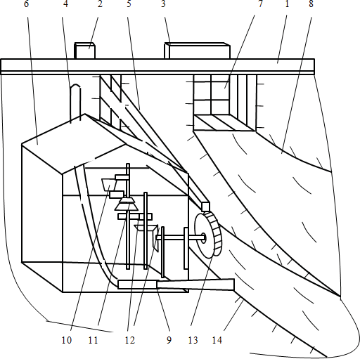
Рис. 1. Схема комплексного использования водяной мельницы и гидрогенератора;
1 - плотина, 2,3 - регуляторы подачи воды на мельницу и сток,
4 - врезка трубы для гидроэлектрогенератор; 5 - лоток водоподвода к мельничному

Колесу, 6 - здание мельницы, 7 - затворы регулирования основного стока воды, 8 - русло основного водостока, 9 - гидроэлектрогенератор,10 - загрузка зерна, 11 - жернова, 12 - трансмиссия,13 - водяное колесо,14 - русло мельничного водостока
Выпускаемые промышленностью электрогенераторы для малых ГЭС позволяют при их использовании на существующих мельницах снизить капитальные затраты на строительство плотины.

Таблица 1. Электрогенераторы с гидротурбиной пропеллерного типа фирмы Capstone с диаметром трубы 0,8 м при ее длине 1,6 м
Марка | Мощность, кВт | Напор воды, м | Расход воды, м³ / с
МГ - 01 - 06 | 3…6 | 1,7 | 0,2…0,5
МГ - 03 - 12 | 9…12 | 2,2…2,5 | 0,3…0,6
МГ - 03 - 18 | 15…18 | 2,7…3,3 | 0,35…0,67
МГ - 03 - 24 | 21…24 | 3,7…3,9 | 0,38…0,77

МГ - 03 - 30 | 27…30 | 4,3…4,6 | 0,41…0,83
МГ - 03 - 36 | 33…36 | 4,8…5,3 | 0,44…0,88

Список использованной литературы 1.Вольшаник В. В. Конструкции водяных мельниц. М., АСВ, 2010. 344 с. 2.Сергеев И.Н. Водяные мельницы // Архитектура и строительство.2007, № 3.
- Таймаров М.А.Совершенствование малых ГЭС. Сб. стат. Межд. науч. - практ. конф.«Роль инноваций в современной науке»10.10.18,г.Уфа,Аэтерна, с.64 - 67.
- Черных О.Н. Роль водяных мельниц // Строительство, 2017, №4, с.47 - 54. 5.Kauppert М.Сharacteristics of water wheels // J.Hydraulic Research, 2004,v.42, № 5.
- Водяная мельница в д. Щукино Пустошкинского района Псковской области. / Архив ПИ «Спецпроектреставрация». Д. 24.3.2 - 1 - 3. Обмер 1998 г.
- Jeanne Moller. Energy and economy // Renewable ENERGY World,1998, №6,р.58. 8.Hodkin R .Hidro for old watermilis // Renewable ENERGY World, 1999, №3, р.64. 9.Doig А, Еnergy options hydro // Renewable ENERGY World, 1999, № 1, р. 61.
10.Gipe Р.Wind turbine sales soar // Renewable ENERGY World, 2001,№9, р. 119. 11.Gutierrez С. Policy and potential // Renewable ENERGY World, 2001,№10, р.148. 12.Pelikan В.Facing crucial challtngein // Renewable ENERGYWorld,2000, №8,р.212. 13.Peter Fraenklen. Small hidro: // Renewable ENERGY World, 1999,№3,р .55 - 57. 14.Gipe Р.Turbines are part of wind // Renewable ENERGY World,1999, №9,р. 33.
- Водяная мельница в д. Дмитриеве Мошенского района Новгородской области /
Архив ОГОКН, г. Великий Новгород. Д.0078 4665. Обмер 1975 г.
- Заяц И.С.Водяные и ветряные мельницы // Вестник инженеров,2006,№4,с.5 - 12.
© Таймаров М.А., Чикляев Е.Г., 2020.

УДК 338.43:004.7
Фисько Т.В. студент 1 курса Донского ГАУ Персиановский, Россия
Бородина Н.А. канд.филос.наук, доцент Донского ГАУ, Персиановский, Россия

ИНФОРМАЦИОННЫЕ ТЕХНОЛОГИИ В ЭКОНОМИКЕ

Аннотация
В статье рассматриваются вопросы, связанные с ролью информационных технологий в развитии нашего общества. Описывается возможности применения информационных технологий в сфере экономики.
Ключевые слова
Информация, информационная экономика, информационные технологии, электронный бизнес.

